VDL Futura 57 + 1 + 1

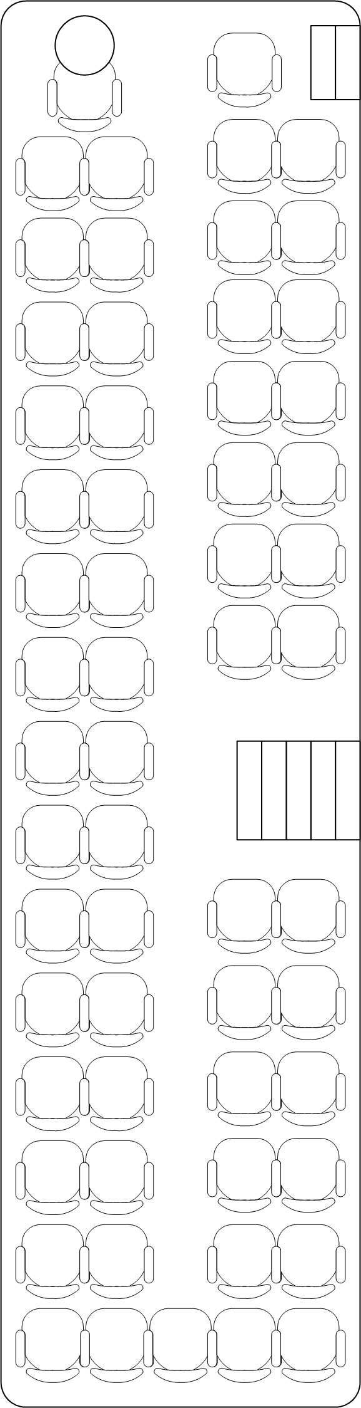
 |  |  | 3 | 4
1 | 2
 |  |  | 7 | 8
5 | 6
 |  |  | 11 | 12
9 | 10
 |  |  | 15 | 16
13 | 14
 |  |  | 19 | 20
17 | 18
 |  |  | 23 | 24
21 | 22
 |  |  | 27 | 28
25 | 26
29 | 30
31 | 32
 |  |  | 35 | 36
33 | 34
 |  |  | 39 | 40
37 | 38
 |  |  | 43 | 44
41 | 42
45 | 46 |  | 47 | 48
49 | 50 |  | 51 | 52
53 | 54 | 55 | 56 | 57

Uwagi:

1 | Wpisz nazwisko | 30 | Wpisz nazwisko
2 | Wpisz nazwisko | 31 | Wpisz nazwisko
3 | Wpisz nazwisko | 32 | Wpisz nazwisko
4 | Wpisz nazwisko | 33 | Wpisz nazwisko
5 | Wpisz nazwisko | 34 | Wpisz nazwisko
6 | Wpisz nazwisko | 35 | Wpisz nazwisko
7 | Wpisz nazwisko | 36 | Wpisz nazwisko
8 | Wpisz nazwisko | 37 | Wpisz nazwisko
9 | Wpisz nazwisko | 38 | Wpisz nazwisko
10 | Wpisz nazwisko | 39 | Wpisz nazwisko
11 | Wpisz nazwisko | 40 | Wpisz nazwisko
12 | Wpisz nazwisko | 41 | Wpisz nazwisko
13 | Wpisz nazwisko | 42 | Wpisz nazwisko
14 | Wpisz nazwisko | 43 | Wpisz nazwisko
15 | Wpisz nazwisko | 44 | Wpisz nazwisko
16 | Wpisz nazwisko | 45 | Wpisz nazwisko
17 | Wpisz nazwisko | 46 | Wpisz nazwisko
18 | Wpisz nazwisko | 47 | Wpisz nazwisko
19 | Wpisz nazwisko | 48 | Wpisz nazwisko
20 | Wpisz nazwisko | 49 | Wpisz nazwisko
21 | Wpisz nazwisko | 50 | Wpisz nazwisko
22 | Wpisz nazwisko | 51 | Wpisz nazwisko
23 | Wpisz nazwisko | 52 | Wpisz nazwisko
24 | Wpisz nazwisko | 53 | Wpisz nazwisko
25 | Wpisz nazwisko | 54 | Wpisz nazwisko
26 | Wpisz nazwisko | 55 | Wpisz nazwisko
27 | Wpisz nazwisko | 56 | Wpisz nazwisko
28 | Wpisz nazwisko | 57 | Wpisz nazwisko
29 | Wpisz nazwisko

